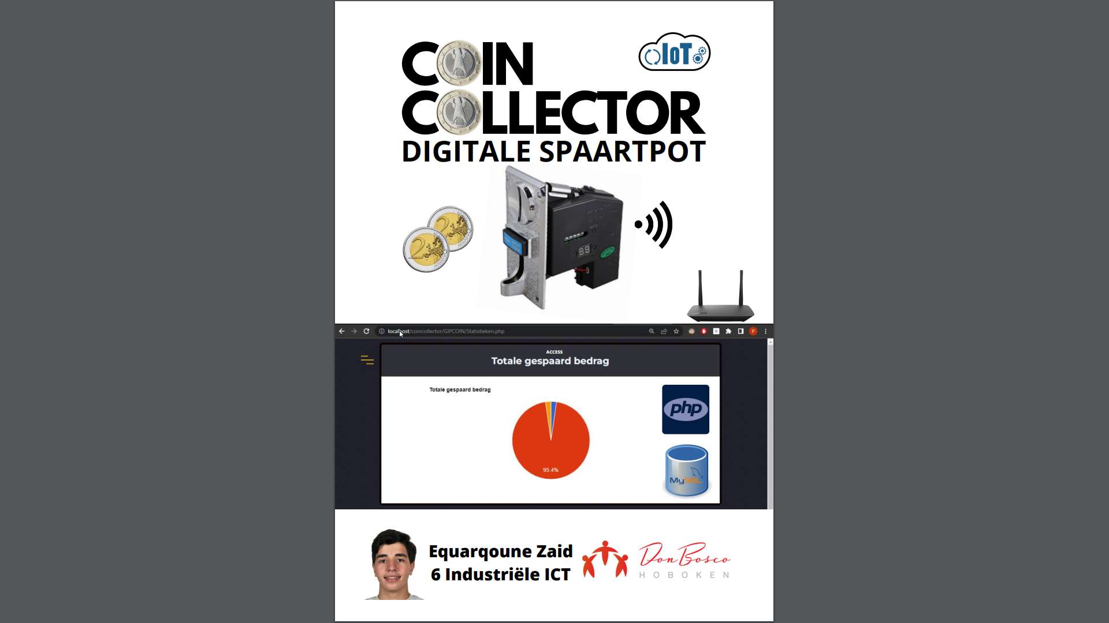

Gemaakt door:

Zaid Equarqoune 6TIIC nr6

## Inhoudstafel

Inhoudstafel 2

Voorwoord 3

Inleiding 4

Plan van eisen: 5

1. Concept 6

1.1 Beschrijving van het project 6

1.2 Doelstellingen van het project 6

1.3 Relevantie en toepassingsgebied van het project 6

2. Ontwerp en implementatie 7

2.1 Hardwarecomponenten 7

2.2 Behuizing 7

2.3 Elektrisch schema 8

3. Functionaliteit en features 8

3.1 Munt-detectie en tellen 8

3.4 Gegevensopslag en -beheer 8

4. Software 9

4.1 Programmeertaal gebruikt voor de Coincollector 9

4.2 Login pagina 9

4.3 Index pagina 10

4.4 Statistieken pagina 11

4.5 Doelen pagina 12

4.6 Settings pagina 12

4.7 Uitlog pagina 13

4.8 Esp32 code 13

4.9 Overzicht van gebruikte bibliotheken en API’s 14

5. Testen 14

5.1 Testen van de functionaliteit en betrouwbaarheid van de Coincollector 14

6. Conclusie en toekomstige ontwikkeling 15

6.1 Samenvatting van het project 15

6.2 Beschrijving van de bereikte doelstellingen en resultaten 15

6.3 Mogelijkheden voor toekomstige ontwikkeling en verbetering van de Coincollector 15

7. Bibliografie 16

Bronnen: 16

Videotitels: 16

Repository: 16

## 

## Voorwoord

Mijn naam is Zaid Equarqoune, ik studeer industriële ICT aan het T.I. Don Bosco te Hoboken. Ik hoop dat ik jullie kan verbazen met mijn geïntegreerde proef.

Met trots presenteer ik mijn geïntegreerde proef, genaamd de Coincollector. In dit project heb ik mijn vaardigheden op het gebied van programmeren en elektronica gecombineerd om een interactieve spaarpot te maken. Ik wilde een product ontwerpen dat niet alleen nuttig, maar ook leuk zou zijn voor kinderen en tieners, terwijl het hen tegelijkertijd helpt om te leren sparen en een verantwoordelijke omgang met geld te ontwikkelen.

Als tiener zag ik vaak dat jongeren moeite hadden om te sparen of geld op de juiste manier te beheren. Dit bracht me op het idee om een product te maken dat hen zou helpen hun financiële vaardigheden te ontwikkelen. Het resultaat is de Coincollector, een interactieve spaarpot die het sparen leuk en makkelijk maakt.

In dit project heb ik geleerd hoe ik mijn ideeën kon omzetten in een tastbaar product en hoe ik verschillende technologieën, zoals Arduino en elektronische componenten, kon gebruiken om dit te realiseren. Ik hoop dat de Coincollector niet alleen kinderen en tieners zal helpen om te sparen, maar hen ook zal aanmoedigen om te leren en te experimenteren met elektronica en programmeren.

Ik wil graag mijn dank uitspreken aan T.Thijs, K.Van Reck, L.Sienack, R.De Winne ,S.Enayat en W.Ibrahim. bij het maken van dit project. Ik hoop dat u net zo enthousiast bent als ik over de Coincollector en ik wens u veel plezier bij het lezen van mijn geïntegreerde proef.

## 

## Inleiding

De Coincollector is een interactieve spaarpot die kinderen en tieners aanmoedigt om te sparen en een verantwoordelijke omgang met geld te ontwikkelen. Veel jongeren hebben moeite om hun financiële vaardigheden te ontwikkelen en sparen wordt vaak als saai of moeilijk beschouwd. De Coincollector lost dit probleem op door het sparen leuk en makkelijk te maken.

Het doel van dit project is om een interactieve spaarpot te ontwerpen die kinderen en tieners zal aanmoedigen om geld te sparen en te leren hoe ze hun geld op de juiste manier kunnen beheren. Om dit te bereiken heb ik gebruik gemaakt van verschillende technologieën zoals Arduino, elektronische componenten en softwareprogramma's. Ik heb geleerd hoe ik deze technologieën kan combineren om een innovatief en leuk product te maken dat de interesse van jongeren zal wekken.

Deze geïntegreerde proef zal alle aspecten van het ontwikkelingsproces van de Coincollector behandelen, van de ideefase tot het eindproduct. Het zal de technische aspecten van het ontwerp, de ontwikkeling van de software en de elektronica en de uitdagingen die ik tegenkwam tijdens het proces beschrijven.

Ik hoop dat dit project een inspiratie zal zijn voor anderen die willen leren hoe ze elektronica en programmeren kunnen gebruiken om praktische oplossingen te ontwerpen. Ik wens u veel plezier bij het lezen van mijn geïntegreerde proef.

## Plan van eisen:

1. Verkoopbaar: de Coincollector moet aantrekkelijk zijn voor potentiële kopers en moet in staat zijn om te concurreren met vergelijkbare producten op de markt.
2. Gebruiksvriendelijk: de Coincollector moet gemakkelijk te gebruiken zijn voor kinderen en tieners. Het moet duidelijk en intuïtief zijn, zodat gebruikers snel en gemakkelijk geld kunnen besparen.
3. Duurzaamheid: de Coincollector moet duurzaam zijn en in staat zijn om lang mee te gaan. Het moet bestand zijn tegen dagelijks gebruik en moet niet gemakkelijk breken.
4. Veiligheid: de Coincollector moet veilig zijn voor kinderen om te gebruiken. Er mogen geen scherpe randen of gevaarlijke materialen zijn die letsel kunnen veroorzaken.
5. Betaalbaar: de Coincollector moet betaalbaar zijn voor de doelgroep. Het moet niet te duur zijn, zodat het voor kinderen en tieners haalbaar is om het te kopen en te gebruiken.
6. Opslagcapaciteit: de Coincollector moet voldoende opslagcapaciteit hebben om munten van verschillende maten te kunnen opslaan.
7. Design: het ontwerp van de Coincollector moet aantrekkelijk en visueel aantrekkelijk zijn voor kinderen en tieners.
8. Toegankelijkheid: de Coincollector moet toegankelijk zijn voor alle kinderen, ongeacht hun fysieke of mentale vermogens. Het moet ook gemakkelijk toegankelijk zijn voor het legen van munten.
9. Innovatie: de Coincollector moet innovatief zijn en in staat zijn om de aandacht van kinderen en tieners te trekken. Het moet unieke functies of eigenschappen hebben die het onderscheiden van andere spaarpotten of besparingsproducten.

## 1. Concept

## 1.1 Beschrijving van het project

Het Coincollector-project is een webapplicatie die is ontworpen om gebruikers te helpen bij het bijhouden van hun financiële doelen en het stimuleren van spaargewoonten. Gebruikers kunnen hun doelen instellen en bijhouden hoeveel ze hebben bespaard en hoeveel ze nog moeten sparen om hun doel te bereiken. Daarnaast kan de website gebruikers helpen bij het identificeren van de dagen waarop ze het meeste hebben gespaard en het berekenen van het spaargemiddelde van de week.

De website maakt gebruik van HTML en PHP voor de front-end en backend, en Google Charts wordt gebruikt voor het genereren van de grafieken. De gebruiker kan zich inloggen op de website om hun gegevens op te slaan en te bekijken. Door het bieden van visuele feedback in de vorm van grafieken, kan Coincollector gebruikers helpen hun financiële doelen beter te begrijpen en hen aanmoedigen om regelmatig te sparen om hun doelen te bereiken.

## 1.2 Doelstellingen van het project

De belangrijkste doelstellingen van het Coincollector-project zijn:

* Munten die in de muntenteller worden gestoken detecteren en deze opslaan in een database.
* Het creëren van een eenvoudig te gebruiken interface voor het invoeren van de spaardoelen en het volgen van de vooruitgang.
* De gebruiker verantwoordelijk houden voor het sparen, hem doen herinneren en motiveren.

## 1.3 Relevantie en toepassingsgebied van het project

Het Coincollector-project heeft toepassingen in verschillende sectoren, zoals de non-profitsector, huishoudelijk, scholen en liefdadigheidsinstellingen. De doelgroep van mensen die ik probeer te bereiken met dit project zijn de mensen die moeilijkheden hebben met sparen.

## 2. Ontwerp en implementatie

## 2.1 Hardwarecomponenten

De CH-926 is een muntenteller die werkt op 12V en wordt gebruikt om de verschillende soorten munten te detecteren. Eenmaal er één wordt gedetecteerd zal de muntenteller pulsen sturen naar een pin op de esp32. Het aantal pulsen die worden verstuurd, is afhankelijk van de waarde van de munt.

De esp32 is een microcontroller die gebruikt wordt om de pulsen van de muntenteller te tellen en om de muntwaarde te bepalen op basis van het aantal pulsen dat ontvangen wordt. Het is ook in staat om wifi te gebruiken.

## 2.2 Behuizing

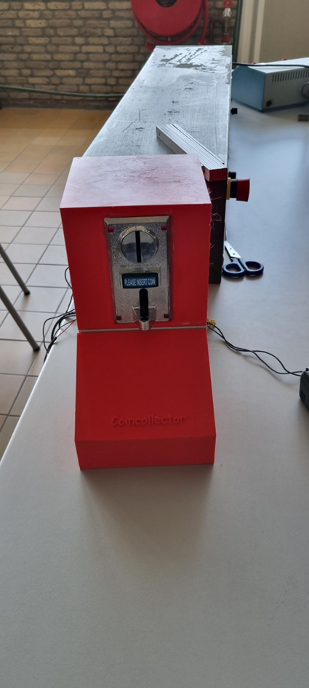De behuizing is een essentieel onderdeel van de coincollector. Ik heb het ontworpen op Thinkercad en de 3D-print uitgeprint. Het huist de muntenteller en de esp er is ook nog een compartiment voor de munten.

## Afbeelding met tekst, schermopname, software, Multimediasoftware Automatisch gegenereerde beschrijving2.3 Elektrisch schema

## 3. Functionaliteit en features

## 3.1 Munt-detectie en tellen

Om de muntenteller te kunnen gebruiken moeten we eerst de muntenteller ‘trainen’ als het ware. Dit moet je doen zodat de muntenteller weet welke soort munten hij moet detecteren en welke hoeveelheid pulsen hij zal moeten geven aan elke muntsoort. Je moet dit manueel instellen en daarna gaat de muntenteller in trainmodus. In trainmodus moet je de muntsoort in de muntenteller steken en dit meermaals doen liefst met verschillende munten van dezelfde waarde. Dit doe je voor al de 5 muntsoorten.

3.4 Gegevensopslag en -beheer

De database werd aangemaakt in phpmyadmin, het is een SQL database. Ik heb de database coincollector aangemaakt met daarin 4 tabellen:

1. Users: deze tabel wordt gebruikt om de gebruikersnaam, wachtwoord en e-mail van de gebruiker in op te slaan.
2. Coinlog: in deze tabel worden alle gedetecteerde munten opgeslagen met hun detectie tijdstip.
3. Spaardata: deze tabel wordt gebruikt om alle doelen in op te slaan en met hun naam en bedrag.
4. Mail: deze tabel wordt gebruikt om te weten of dat er al een mail werd verstuurd vandaag en wat voor soort bericht de mail had.

## 4. Software

## 4.1 Programmeertaal gebruikt voor de Coincollector

Voor dit project gebruik ik de volgende programmeertalen

* Html: html wordt de structuur van de website op te bouwen.
* Css: dit wordt gebruikt voor de opmaak van de website
* Php: PHP wordt gebruikt om allerlei functies uit te voeren.
* SQL: SQL wordt gebruikt om contact te maken met de database, de database op te stellen en om specifieke data op te halen van de data base naar de pagina.
* Javascript: JS wordt gebruikt om de grafieken mee te genereren.
* C++: dit wordt gebruikt om de esp32 aan te sturen.

## 4.2 Login pagina

Dit is de login pagina waar de gebruiker zich zal inloggen. Het is een form die de gegevens doorstuurt via post wat. De PHP-code ontvangt deze gegevens en vergelijkt het wachtwoord en de gebruikersnaam met die van de database. Indien dit lukt, zal er ook gekeken worden of dat de gebruiker een e-mail heeft. Zoniet gaat hij naar het overzicht en zal er gekeken worden of dat er al een mail is gestuurd. Indien er nog geen mail is gestuurd, zal de code de gebruiker een mail op basis van of de gebruiker heeft gespaard of niet vandaag.

## 4.3 Index pagina

De index pagina of het overzicht is waar dat de gebruiker zal belanden na het inloggen. Op deze pagina kan de gebruiker de totale hoeveelheid geld dat hij heeft gespaard, het totale doelbedrag en een progressiebar zien. Daarnaast kan hij ook nog navigeren naar andere pagina’s. A screenshot of a computer

## 4.4 Statistieken pagina

Op de statistiekenpagina kan de gebruiker zijn spaargewoontes a.d.h.v. grafieken zien. Deze grafieken vertellen de gebruiker hoeveel hij nog moet sparen, op welke dagen dat hij het meest spaart en het gemiddelde bedrag per dag van de week dat hij spaart. Om de grafieken te generen gebruik ik googlecharts(javascript) met de data die ik haal uit de database.

## 4.5 Doelen pagina

Op de doelenpagina kan de gebruiker zijn spaardoelen bekijken aanpassen en verwijderen. De gebruiker kan ook doelen toevoegen, maar er is een maximum gelegd op 5 doelen tegelijk.

## 4.6 Settings pagina

Op de settingspagina kan de gebruiker zijn e-mail invoeren om e-mails te ontvangen. De gebruiker kan hier ook zijn spaarpot legen.

## 4.7 Uitlog pagina

Op deze pagina wordt de gebruiker zijn sessie afgesloten en wordt hij teruggestuurd naar de login pagina.

## 4.8 Esp32 code

De esp32 werkt via een interuptsysteem. De muntenteller is verbonden op de esp32 op de interupt pin 14 en wordt getriggerd op een vallende puls. Als de pin 14 een lage puls ontvangt zal de esp de isr() functie doorlopen hierin wordt een variabele muntenTeller.puls op geteld met 1 en wordt muntenTeller.pressed = TRUE deze voorwaarden moeten er zijn om een muntwaarde te kunnen herkennen. Daarna wordt de muntwaarde via GET verstuurd naar de coininsert.PHP-pagina deze zet het tijdstip en de muntwaarde in de database.

## 4.9 Overzicht van gebruikte bibliotheken en API’s

Ik gebruikte de volgende bibliotheken en API’s.

* PHP-mailers: wordt gebruikt om de e-mails te versturen.
* Wifi.h: de esp32 gebruikt het om met servers te verbinden over wifi.
* HTTP.h: : de esp32 gebruikt het om HTTP-verzoeken te verzenden en HTTP-responsen te verwerken.
* Google Visualization API: wordt gebruikt om de google charts grafieken te genereren.

## 5. Testen

## 5.1 Testen van de functionaliteit en betrouwbaarheid van de Coincollector

Om de functionaliteit en betrouwbaarheid van de Coincollector te testen, zijn verschillende soorten munten in de bak geplaatst en is het aantal getelde munten en het totale bedrag gecontroleerd. Ik ben tot de conclusie gekomen dat de muntenteller in theorie 90% accuraat is maar in de praktijk zo’n 70% accuratie vertoond. Met deze technieken zorg je voor een zo accuraats mogelijke muntenteller .

* De muntenteller moest vastgeschroefd worden want trillingen van het vast pakken met de hand zorgt voor fout getelde munten.
* 1 puls gebruiken voor een munt is slecht want er kwamen af en toe zwevende signalen.
* Een zo groot mogelijke verscheidenheid hebben aan munten.

## 6. Conclusie en toekomstige ontwikkeling

## 6.1 Samenvatting van het project

Dit project heeft geleid tot de ontwikkeling van de Coincollector, een geautomatiseerd systeem voor het tellen en tonen van geld.

## 6.2 Beschrijving van de bereikte doelstellingen en resultaten

De doelstellingen van het project zijn bereikt door de ontwikkeling van een werkend prototype van de Coincollector. Dit is in staat om verschillende soorten munten te detecteren, tellen en tonen met als doel het aanmoedigen van de gebruiker om te sparen.

## 6.3 Mogelijkheden voor toekomstige ontwikkeling en verbetering van de Coincollector

Mogelijke toekomstige ontwikkelingen en verbeteringen voor de Coincollector zijn onder meer het toevoegen van ondersteuning voor andere valuta’s en het verbeteren van de nauwkeurigheid en snelheid van het tellen en sorteren van munten.

## 7. Bibliografie

## Bronnen:

1. Esspressif.com. (Geraadpleegd op 20 februari 2023). [Online]. Beschikbaar op: <https://www.esspressif.com/>
2. Front.codes. (Geraadpleegd op 14 maart 2023). [Online]. Beschikbaar op: <https://front.codes/>
3. CodePen.io. (Geraadpleegd op 15 maart 2023). [Online]. Beschikbaar op: <https://codepen.io/>
4. Arduino.cc. (Geraadpleegd op 3 februari 2023). [Online]. Beschikbaar op: <https://www.arduino.cc/>
5. Tinkercad.com. (Geraadpleegd op 15 april 2023). [Online]. Beschikbaar op: <https://www.tinkercad.com/>

## Videotitels:

1. "How to use CH-926 Coin Acceptor with Arduino" - Video. [Online]. Beschikbaar op:

https://www.youtube.com/watch?v=sfE7yqtd8TA&list=PL8ClJsf1HytEOk8HHUPm-TPJHdkNbDG2z&index=6&ab_channel=Mario%27sIdeas

1. "Induction Coin Selector with Arduino" - Video. [Online]. Beschikbaar op <https://www.youtube.com/watch?v=Kl7uTviiOG0&list=PL8ClJsf1HytEOk8HHUPm-TPJHdkNbDG2z&index=8&ab_channel=Electronoobs>

## Repository:

